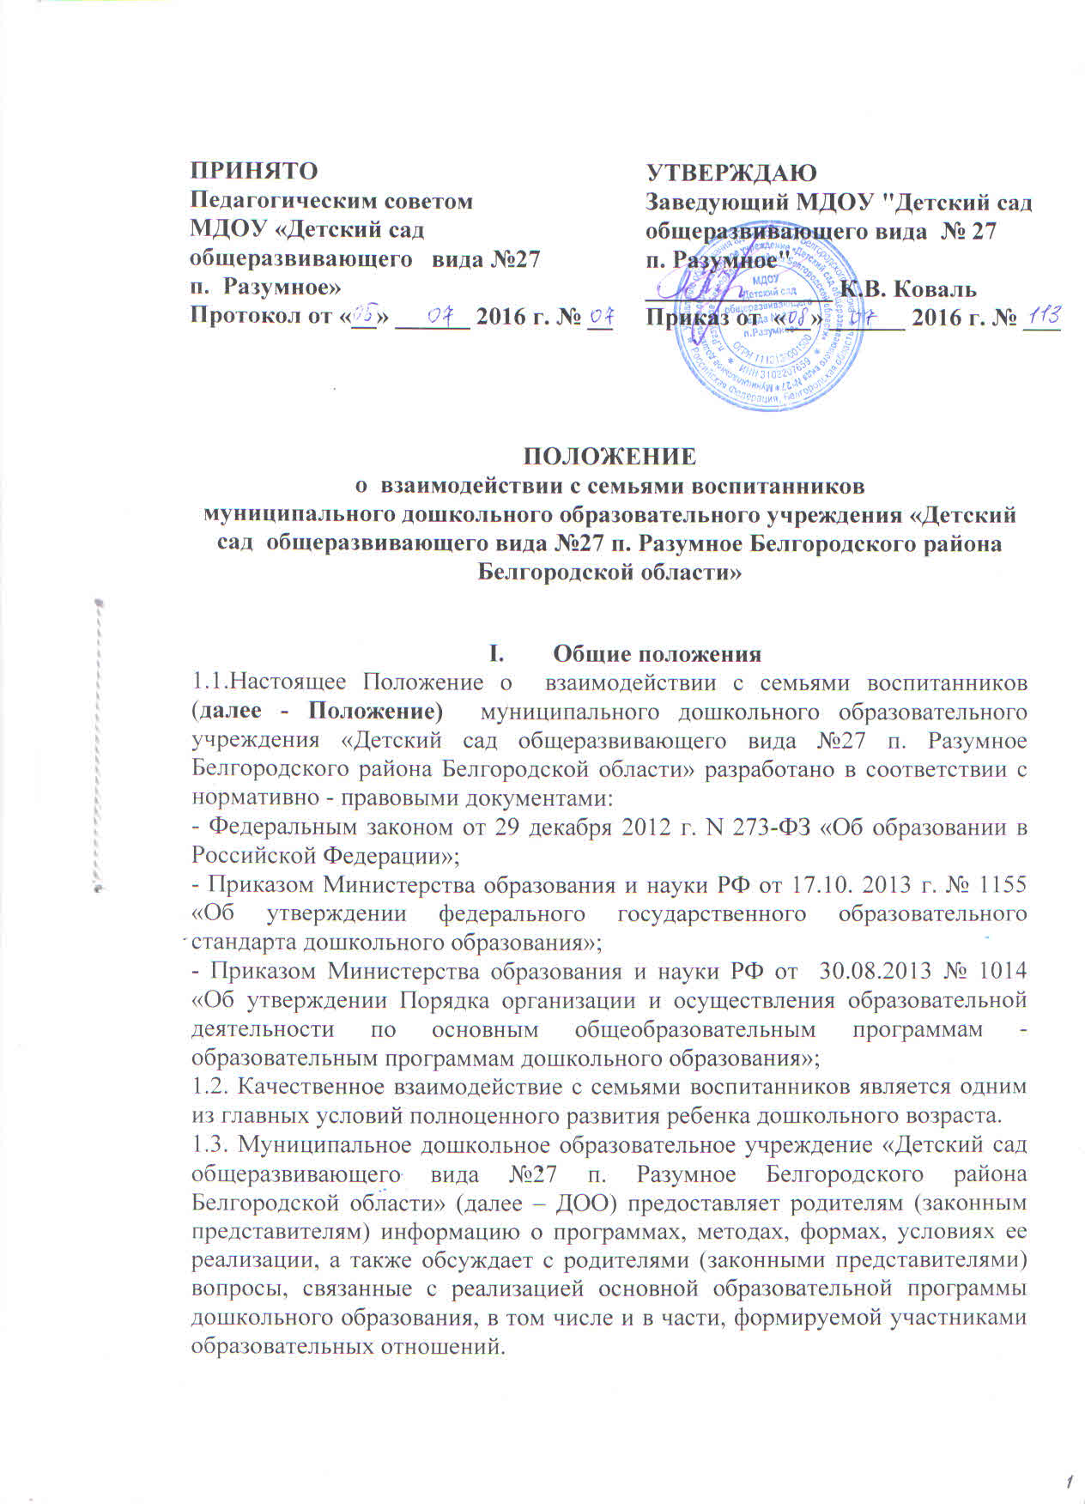

1.4. Срок действия Положения не ограничен. Изменения и дополнения в настоящее Положение вносятся Педагогическим советом и рассматриваются на его заседании, утверждаются приказом заведующего ДОО.

- Цели и задачи взаимодействия с семьями воспитанников
2.1.Целью взаимодействия с семьями воспитанников является создание условий для участия родителей (законных представителей) в образовательной деятельности и поддержка родителей (законных представителей) в воспитании детей, охране и укреплении их здоровья.
  - Задачи взаимодействия с семьями воспитанников:
- организация сотрудничества ДОО с семьей;
-обеспечение психолого-педагогической поддержки семьи в повышении компетентности родителей (законных представителей) в вопросах развития и образования, охране и укреплении здоровья детей;
- оказание помощи родителям (законным представителям) в воспитании детей, охране и укреплении их физического и психического здоровья, в развитии индивидуальных особенностей и необходимой коррекции развития;
-взаимодействие с родителями (законными представителями) по вопросам образования ребенка, непосредственного вовлечения в образовательную деятельность, в том числе посредством создания образовательных проектов совместно с семьей на основе выявления потребностей и поддержки образовательных инициатив семьи;
- осуществление консультативной поддержки родителей (законных представителей) по вопросам образования и охраны здоровья детей, в том числе инклюзивного образования (в случае его организации).

III. Принципы взаимодействия ДОО с семьями
- принцип гуманизации, предполагает установление подлинно человеческих, равноправных и партнерских отношений в системе «ДОО – семья»;
- принцип индивидуализации, требует глубокого изучения особенностей семей воспитанников, а так же создания управляемой системы форм и методов индивидуального взаимодействия;
- принцип открытости, позволяет осознать, что только общими усилиями семьи и образовательного учреждения можно построить полноценный процесс обучения, воспитания и развития ребенка;
-принцип непрерывности преемственности между дошкольным учреждением и семьёй воспитанника на всех ступенях обучения;
- принцип психологической комфортности направлен на создание в ДОО эмоционально-благоприятной атмосферы.

IV. Методы и формы взаимодействия с семьями воспитанников
- совместные досуги, праздники, Дни здоровья, Спартакиады.
-участие родителей в выставках, конкурсах, проектной, исследовательской деятельности;
- организация дней открытых дверей;
- флеш-мобы, акции;
- семинары – практикумы, круглые столы;
- тренинги;
-беседы, консультации, рекомендации, памятки;
- информирование родителей (законных представителей) о работе ДОО через систему Интернет;
- привлечение родителей (законных представителей) к участию в непосредственно образовательной деятельности.
V. Документация и отчетность
5.1. Каждый педагогический работник имеет документацию, отражающую основное содержание, организацию и методику работы по взаимодействию с семьями воспитанников (план деятельности, протоколы заседаний родительских собраний, конспекты НОД, сценарии праздников и др.);
5.2. Итоговое заседание Педагогического совета предполагает заслушивание отчета о проделанной работе по взаимодействию с семьями и перспективах дальнейшей деятельности.
VI. Критерии анализа взаимодействия с семьями в ДОО
6.1. Критерии анализа годового плана деятельности:
- планирование задач на диагностической основе с учетом анализа достижений и трудностей в работе с семьей за прошлый год;
- учет интересов и запросов родителей при планировании содержания мероприятий;
- разнообразие планируемых форм работы;
- планирование работы по повышению профессиональной компетентности педагогических кадров по вопросам взаимодействия с семьей; разнообразие форм методической помощи педагогическим кадрам в вопросах взаимодействия с семьей (Педагогические советы, семинары, работа в творческих группах, консультации, деловые игры, тренинги и т.д.);
- выявление, обобщение, внедрение успешного опыта работы отдельных педагогов с семьями воспитанников;
- выявление передового опыта семейного воспитания и распространение его в ДОО.
6.2. Критерии анализа планов воспитательно-образовательной работы педагогов:
- планирование содержания мероприятий на основе учета интересов, нужд, потребностей родителей;
- разнообразие планируемых форм работы с семьей;
6.3. Критерии анализа протоколов родительских собраний:
- разнообразие тематики и форм проведенных собраний;
- отражение в протоколе активности родителей (вопросы, пожелания, предложения со стороны родителей);
- учет мнения и пожеланий родителей при организации последующих мероприятий.

VII. Контроль
7.1. Взаимодействие с семьями воспитанников является одним из звеньев по реализации основной образовательной программы дошкольного образования.
7.2. Контроль за данной деятельностью осуществляет старший воспитатель.
7.3. Старший воспитатель имеет право:
- посещать групповые родительские собрания;
- вносить рекомендации по планированию работы с родителями, исходя из потребностей ДОО, социума;
- привлекать родителей воспитанников к мероприятиям (выставкам, конкурсам, исследовательской деятельности и т.д.) в ДОО.

